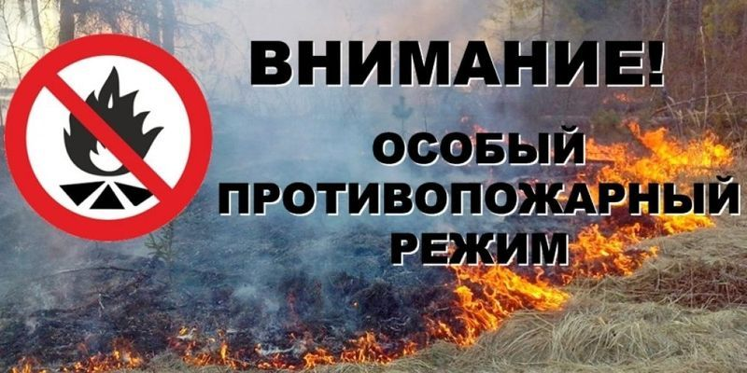

В лесах Брянской области введен особый противопожарный режим

В связи с повышением класса пожарной опасности в лесах на территории региона Правительством Брянской области принято постановление № 421-П от 09.09.19 «О введении особого противопожарного режима в лесах» на период с 9 по 29 сентября 2019 года.
В связи с этим осуществляется комплекс мер: устанавливаются предупредительные аншлаги с указанием информации о введении особого противопожарного режима, ограничения пребывания граждан в лесах и периодом их действия, перекрываются шлагбаумами лесные дороги, усилено патрулирование земель государственного лесного фонда государственными лесными инспекторами.
На период действия особого противопожарного режима ограничено пребывание граждан в лесах области и въезд в них транспортных средств, проведение культурно-массовых и спортивных мероприятий, разведение костров, проведение лесосечных работ и работ, связанных с применением открытого огня, машин и механизмов.
Новозыбковская городская администрация напоминает о неукоснительном соблюдении требований Правил пожарной безопасности в лесах.
Совершение нарушения Правил пожарной безопасности в лесах в условиях действия особого противопожарного режима увеличивает штрафы, а именно: на граждан в размере от 4 000 до 5 000 рублей, на должностных лиц - от 20 000 до 40 000 и на юридических лиц - от 300 000 до 500 тысяч рублей.
Кроме этого, за более тяжкие деяния, повлекшие уничтожение или повреждение лесных насаждений, предусмотрена уголовная ответственность в соответствии со ст. 261. УК РФ.
Уважаемые жители Новозыбковского городского округа! Соблюдайте правила пожарной безопасности и в случае обнаружения возгорания в лесу или вблизи леса немедленно сообщайте в пожарную охрану по телефону - 01, 101, в единую диспетчерскую службу г. Новозыбкова по телефону 112.

